Výukový materiál zpracovaný v rámci projektu



**Registrační číslo projektu:** CZ.1.07/1.4.00/21.1174

**Škola – adresa:** Základní škola, Dobrá, okres Frýdek-Místek [www.zsdobra.cz](http://www.zsdobra.cz), [zsdobra@zsdobra.cz](mailto:zsdobra@zsdobra.cz)

**Šablona:** č. 9

**Ověření ve výuce (dne): 29. 11. 2011 Pořadové číslo hodiny: 16**

**Třída: 9. C Předmět: zeměpis**

|  |  |
| --- | --- |
| **Název:** | **Světové hospodářství** |
| **Anotace:** | Pracovní list zaměřený na světové hospodářství (sféry, průmysl, nerostné suroviny a hospodářskou úroveň). V prvním úkolu mají žáci doplnit do schématu hospodářských sfér jednotlivé obory lidské činnosti. Žáci vybírají položky z rámečku pod schématem, použité mohou pro přehlednost škrtat. Ve druhém úkolu mají žáci vyluštit křížovku – na řádek doplní název průmyslu, který vyrábí produkt uvedený vlevo. V tajence naleznou proces, který pak mají s pomocí slovníku cizích slov nebo internetu vysvětlit na připravený řádek. Ve třetím úkolu mají žáci v osmisměrce najít a na řádky zapsat 10 nerostných surovin. Ve čtvrtém úkolu žáci pracují s informačními zdroji (atlasem, tabulkami, internetem…) – v obrysové mapě světa mají vybarvit 10 států s nejvyšším HDP (za 1 rok na 1 obyvatele).  Řešení úkolů I. – III. je uvedeno v závěru pracovního listu. Řešení úkolu IV. se může lišit podle použitých zdrojů a aktuálnosti údajů. |
| **Autor:** | Mgr. Lukáš Kubiena |
| **Jazyk:** | čeština |
| **Očekávaný výstup:** | Zhodnotí přiměřeně strukturu, složky a funkce světového hospodářství, lokalizuje na mapách hlavní světové surovinové a energetické zdroje. |
| **Speciální vzdělávací potřeby:** | žádné |
| **Klíčová slova:** | Hospodářství, sektory, sféry, členění hospodářství, průmysl, zemědělství, doprava, služby |
| **Rozvíjené klíčové kompetence:** | KP, KŘP |
| **Druh učebního materiálu:** | Pracovní list |
| **Druh interaktivity:** | aktivita |
| **Cílová skupina:** | žák |
| **Stupeň a typ vzdělávání:** | základní vzdělávání - druhý stupeň |
| **Ročník:** | 9. |
| **Celková velikost:** | 254 kB |
| **Vazby na ostatní materiály:**  ***(Seznam dokumentace)*** | - |

1. **Přiřaďte (dopište) jednotlivé činnosti (obory) do správných hospodářských sfér ve schématu.**
2. **PRIMÁRNÍ SFÉRA**

**4. KVARTÉRNÍ SFÉRA 2. SEKUNDÁRNÍ SFÉRA**

**ČINNOST LIDÍ**

1. **TERCIÁRNÍ SFÉRA**

školství, doprava, vodní a lesní hospodářství, stavebnictví, těžba surovin, cestovní ruch, zemědělství, průmysl, služby, věda a výzkum, přenos informací, nákladní doprava, obchod

1. **Vylušti následující křížovku. Do každého řádku doplň druh průmyslu, který charakterizuje výrobek uvedený vlevo. Jeden druh průmyslu můžeš použít i vícekrát. Písmeno „CH“ = jedno políčko. S pomocí slovníku cizích slov nebo internetu vysvětli (napiš na řádek) proces, který nalezneš v tajence.**

|  |  |  |  |  |  |  |  |  |  |  |  |  |  |  |  |  |  |  |  |  |
| --- | --- | --- | --- | --- | --- | --- | --- | --- | --- | --- | --- | --- | --- | --- | --- | --- | --- | --- | --- | --- |
|  |  |  |  |  |  |  |  |  |  |  |  |  |  |  |  |  |  |  |  |  |
|  |  |  |  |  |  |  |  |  |  |  |  |  |  |  |  |  |  |  |  |  |
|  |  |  |  |  |  |  |  |  |  |  |  |  |  |  |  |  |  |  |  |  |
|  |  |  |  |  |  |  |  |  |  |  |  |  |  |  |  |  |  |  |  |  |
|  |  |  |  |  |  |  |  |  |  |  |  |  |  |  |  |  |  |  |  |  |
|  |  |  |  |  |  |  |  |  |  |  |  |  |  |  |  |  |  |  |  |  |
|  |  |  |  |  |  |  |  |  |  |  |  |  |  |  |  |  |  |  |  |  |
|  |  |  |  |  |  |  |  |  |  |  |  |  |  |  |  |  |  |  |  |  |
|  |  |  |  |  |  |  |  |  |  |  |  |  |  |  |  |  |  |  |  |  |
|  |  |  |  |  |  |  |  |  |  |  |  |  |  |  |  |  |  |  |  |  |
|  |  |  |  |  |  |  |  |  |  |  |  |  |  |  |  |  |  |  |  |  |
|  |  |  |  |  |  |  |  |  |  |  |  |  |  |  |  |  |  |  |  |  |
|  |  |  |  |  |  |  |  |  |  |  |  |  |  |  |  |  |  |  |  |  |
|  |  |  |  |  |  |  |  |  |  |  |  |  |  |  |  |  |  |  |  |  |
|  |  |  |  |  |  |  |  |  |  |  |  |  |  |  |  |  |  |  |  |  |

1. nit
2. chléb
3. bunda
4. roura
5. auto
6. robot
7. cukr
8. plasty
9. mouka

10. kniha

11. kolejnice

12. nábytek

13. cihla

14. benzín

15. jeřáb

1. **V osmisměrce najdi (vyškrtej a napiš na řádky) názvy deseti nerostných surovin.**

A M C V Z T A C X Z _________________________

G V X L U Z G H Y Q

D Y A H B W R R S L _________________________

P T A E U S P O A H

O V S H U S Í M P G _________________________

C T L R N O O R B A

V Í A Í U S E A A D _________________________

H N C X T H Y R E W

F O S F Á T Y R I D _________________________

O G W Y I O H R C Q

1. **Zaznač do mapy (vybarvi) 10 států s nejvyšším HDP (za 1 rok na 1 obyvatele).**

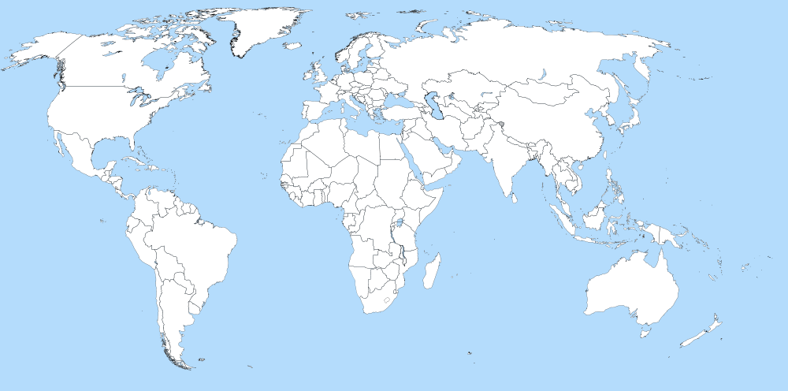

Obr. 1: Obrysová mapa světa

**ŘEŠENÍ:**

**4 3 1 2 1 3**

školství, doprava, vodní a lesní hospodářství, stavebnictví, těžba surovin, cestovní ruch,

**1 2 3 4 4 2 3**

zemědělství, průmysl, služby, věda a výzkum, přenos informací, nákladní doprava, obchod

|  |  |  |  |  |  |  |  |  |  |  |  |  |  |  |  |  |  |  |  |  |
| --- | --- | --- | --- | --- | --- | --- | --- | --- | --- | --- | --- | --- | --- | --- | --- | --- | --- | --- | --- | --- |
|  |  |  |  |  | T | E | X | T | **I** | L | N | Í |  |  |  |  |  |  |  |  |
|  |  | P | O | T | R | A | V | I | **N** | Á | Ř | S | K | Ý |  |  |  |  |  |  |
|  |  |  |  |  |  |  |  | O | **D** | Ě | V | N | Í |  |  |  |  |  |  |  |
|  |  |  |  |  |  |  |  | H | **U** | T | N | I | C | K | Ý |  |  |  |  |  |
| S | T | R | O | J | Í | R | E | N | **S** | K | Ý |  |  |  |  |  |  |  |  |  |
|  |  |  |  |  |  |  |  | S | **T** | R | O | J | Í | R | E | N | S | K | Ý |  |
|  |  |  |  |  |  | P | O | T | **R** | A | V | I | N | Á | Ř | S | K | Ý |  |  |
|  |  |  |  |  |  | CH | E | M | **I** | C | K | Ý |  |  |  |  |  |  |  |  |
|  |  |  |  |  | P | O | T | R | **A** | V | I | N | Á | Ř | S | K | Ý |  |  |  |
|  |  |  |  |  |  |  | P | O | **L** | Y | G | R | A | F | I | C | K | Ý |  |  |
|  |  |  |  |  | H | U | T | N | **I** | C | K | Ý |  |  |  |  |  |  |  |  |
|  |  |  |  | D | Ř | E | V | O | **Z** | P | R | A | C | U | J | Í | C | Í |  |  |
|  |  |  |  |  |  |  | S | T | **A** | V | E | B | N | Í | CH |  | H | M | O | T |
|  |  |  |  |  | CH | E | M | I | **C** | K | Ý |  |  |  |  |  |  |  |  |  |
|  |  | S | T | R | O | J | Í | R | **E** | N | S | K | Ý |  |  |  |  |  |  |  |

1. nit
2. chléb
3. bunda
4. roura
5. auto
6. robot
7. cukr
8. plasty
9. mouka

10. kniha

11. kolejnice

12. nábytek

13. cihla

14. benzín

15. jeřáb

1. uhlí, ropa, tuha, zlato, uran, fosfáty, cín, síra, azbest, chrom

**Použité zdroje:**

**Obr. 1:** [User:vigi veranda](http://commons.wikimedia.org/w/index.php?title=User:Vigi_veranda&action=edit&redlink=1). Wikimediacommons[online]. 2006 [cit. 2011-11-28]. File:A large blank world map with oceans marked in blue.svg.

Dostupné pod licencí Creative Commons Attribution-Share Alike 3.0 na WWW:

<http://commons.wikimedia.org/wiki/File:A_large_blank_world_map_with_oceans_marked_in_blue.svg>